《在线课堂》学习单
班级： 姓名：
单元 | 英语三年级上册Unit5 Happy Birthday
课题 | Vocabulary and Target
温故知  新 | 一、写出相应的单词。  1.小甜饼 2.老的 3.礼物 4.蜡烛
自主攀登 | 1、我会读：听录音,读课本 P35 单词和对话 3 次。  2、我会练：  一、抄写下列单词。  balloon cookies candle  二、看图片连线。  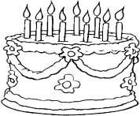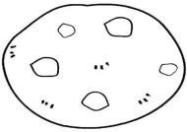  eight balloons a cookie a big cake
稳中有升 | 一、选出与图片相对应的句子或对话。  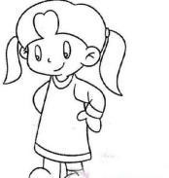  1. ( ) 2. ( ) 3.( ) 4. ( )  - He’s my father. B. This is my mother.  - -- How old is he? D. --How old is she?  -- He’s 10. -- She’s seven.

